Республиканский конкурс юных журналистов

«Мая малая родина на карте России»

Автор: Баширов Магомед Кадиевич, 2002г.р
паспорт 8216 849605 от 29.10.2016г.
ученик 10 кл. МКОУ Карбачимахинская СОШ»
Научный руководитель: Алиев Рабазан Аливич,
учитель истории Карбачимахинской СОШ
с. Карбачимахи Паспорт 8203 285674
Тел. 89064471431
- Границы территории села.
Селение Карбачимахи расположено во внутреннем горном Дагестане и является крайней юго-восточной точкой Дахадаевского района.
Территория села Карбачимахи граничит с севера с территориями Акушинского района и с юго-востока с территориями Кулинского района.
Согласно многочисленным преданиям, первыми жителями Карбачимахи были выходцы из села Урари. Территория нынешнего села Карбачимахи в далеком прошлом служила пастбищем для выгона крупного рогатого скота жителей села Урари. На территории нынешнего села было много водных источников, и здесь часто останавливалось пасущееся стадо. Заметив это, хозяева коров решили основать на этом месте хутор /махи/. Этот хутор первоначально состоял из 100 хозяйств. Здесь была построена мечеть. Умерших в первые годы для захоронения возили в село Урари. Однажды случилась неприятная история. Поссорились дядя и племянник. Ссора переросла в драку, во время которой племянник был убит. Обезглавленное тело осталось лежать, а голова покатилась по склону в овраг Г1укIалла барклакьатти. Сестра убийцы, мать убитого, в платке унесла эту голову. После этого инцидента умерших хоронили в данном поселении. А карбачимахинцев с этих пор стали иронически называть «Ликкалаклибикькъанти».
- Название поселения - КАРБАЧИМАХИ
Бытуют несколько версий о происхождении названия села:
1. Местность здесь богата растительностью (кьар).
2. Произошло от слова «кьяркьси», что значит суровый. Климат здесь, действительно, суровый.
3. В переводе с тюркского языка слово «Карбачимахи» означает «черный буйвол». Значит, название села в переводе с тюркского означает «поселение черного буйвола».
- Количество населения---

- Количество людей другой национальности, проживающие в поселении .

- Краткая биография известных личностей (Общественно-политический деятель, историческая личность……

- Религиозный деятель, арабист, катиб ==
.АбдуллаевАхил ;
Кумасацци ;
.Багаммаев (Гарунна) Бахмуд ;
.Мирзаханов Саид ;
.Алигуммаев Саид ;
- Писатель. Поэт. Журналист—
А) Саидов Магомед Мирзаевич.-- лауреат Государственной премиив области литературы за 2013 г.

Б) ХанаеваАйша. (член союза журналистов РФ)

В) ХаттаеваМуминат М.
Г)АбдурашидоваАминат Г.( )
- Музыкант. Певец. Ашуг. Артист.
А) АлисултановАлжанбек - (заслуженный артист ДАССР)
- Художник Мастер декоративно—прикладного искусства. …………

- Ученый. ………….

- Известный работник правоохранительных органов, военный---
А)Магомедов Габибулла Магомедович.

Б) Магомедов Ахил Магомедович. (Заслуженный юрист РД)

В) АлибагаммаевАбдурашид.

- Участники войн из села - ……. , в том числе вернулись из фронта-- …… Из них награждены боевыми орденами и медалями СССР , РФ, зарубежных стран (по фамильно )Карбачимахинцы принимали активное участие в гражданской и Отечественной войнах.
Тагиров Алибек — участник гражданской войны,
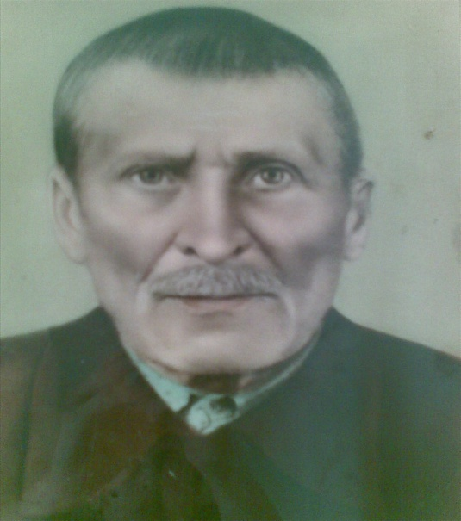

Курбанов Герай — участник Отечественной войны, кавалер ордена «Красной Звезды»

Ахилов Магомед — кавалер ордена Отечественной войны I степени.

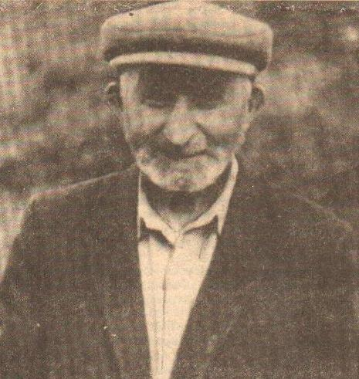
Курбанов Ханай — кавалер ордена Отечественой войны II степени.

Сулайбанов Курбан-Исмаил — кавалер ордена Отечественной войны II степени.
Алиев Гаджи-Мурад — кавалер ордена Отечественной войны II степени.

Османов Аллай (Куруцла) — кавалер орденов Отечественной войны .

Османов Магомед--— кавалер орденов Отечественной войны .

- Участники тыловых работ:
Баширова Аминат.

СаидоваМанни.

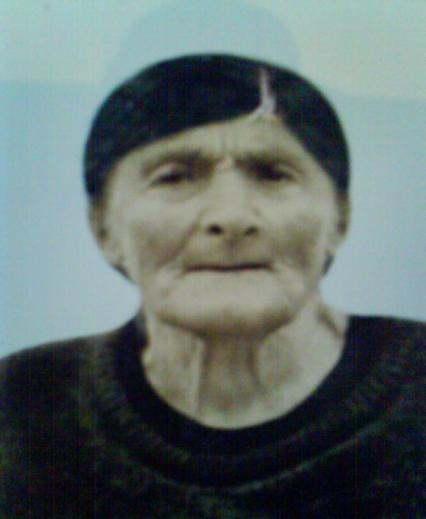

РабадановЗалкип.

Алиева Джавайрат.

Гаджиева Манни.

Алиева Патимат.

10 января 1943 года колхозники села Карбачимахи в фонд обороны для строительства танковой колонны внесли 19047 рублей.

- Они выполнили интернациональный долг:
АлисултановАлисултан.
Салихов ХаттаГаджимурадович.

РабадановТагирТагзирович.

- Известный Народный силач—
- БагаммаевАлибагамма;

- Заслуженные учителя (РД) Почетные работники—
А) Османов АллайОсманович—«Заслуженный учитель РД»;

Б) Алиев РабазанАлиевич—«Заслуженный работник образования РД» , «Почетный работник общего образованияРФ»;
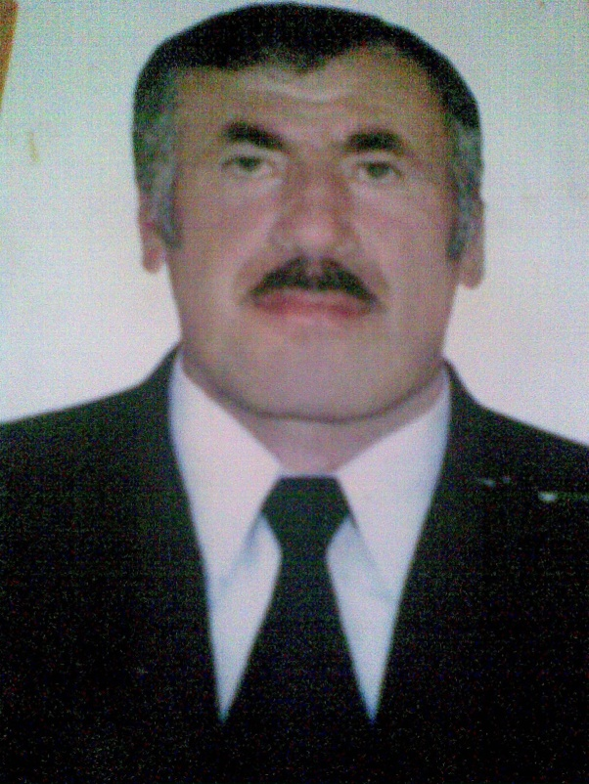

В) Абдуллаева РазиятЗайпуллаевна—«Почетный работник общего образования РФ»
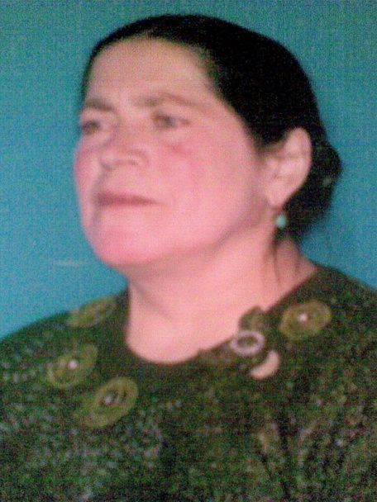

Г) Салихов ХаттаГаджимурадович—«Почетный работник общего образования РФ»

- Заслуженные доярки, аграномы, механизаторы, другие работники С/Х.
А) Абдуллаев Абдулла Абдуллаевич—(Заслуженный ветеринарный врач РД)
Б) РабадановаХамис (заслуженная доярка) ,
В) Курбанов Ханай–(Кавалер «Олдена почета РФ);

- Заслуженные строители, дорожники—
А) ХаликовРабадан. (Заслуженный строитель РД)
Б) МуртазалиеГусен (Заслуженный строитель Адигеи)

- Заслуженные работники медицины—
А) Магомедов Гасбулла—(Заслуженный врач ДА ССР)
Б) Саидов Магомед Мирзаевич--—(Заслуженный врач ДА ССР)
В) Кадиев Абдулла -- (Заслуженный врач РД)

- Кандидаты наук , доктора наук . заслуженные работники и деятели--
А) Иминов Кади Османович—(Доктор физических наук)
Б) РабадановАммакадиРабаданович—(Доктор технических наук)
В) Кадиев Абдулла –(Кандидат Медицинских наук)
Г) Магомедов Шамил Гаджиевич--–(Кандидат Медицинских наук)
Д) Абдуллаев МухтарАбдуллаевич----–(Кандидат ветеринарных наук)
Ж) АллаевМеджидАллаевич—кандидат технических наук.
З) Гусенханов Магомед Рабазанович—кандидат исторических наук.

- Лицо занимающее высокую должность в пределах РД, РФ, за рубежом.

- Известный народный лекарь, знахарь, колдун—
А) МаллаалиеваСаният;

- Первые учителя—
А) Алиев Гаджимурад;
Б) КадиалиевРабадан:
В)Рабаданов Осман
Г) РабадановАлибагамма.

- Памятники истории, архитектуры, искусства, археологии, археографики, природы.

Вокруг села Карбачимахи были обнаружены остатки 8 крупных и малых поселений
- Местность «Хам-хам» расположена к северу от села. По преданиям, это поселение служило перевалочным пунктом на торговом пути от Дербента до Кумуха. В этой местности была найдена уникальная зернотерка.
- «Ябуламашилахъяб». В этой местности при добыче глины обнаружены очень красивые стелы, склон напротив этого местечка называется Хурбаламугъ.
- Местность «ГIурбуганнабарклабекI». Сведений об этой местности не сохранилось. Сохранились лишь развалины.
- «НикIабаркла сани». Поселение незначительное, но древнее. Были обнаружены каменные орудия труда.
- «ДугIхъилахъяб». Сохранились контуры захоронений.
- «ХъурцIум». Сохранились развалины и контуры посевных площадей.
- «МузаллабекI» было крупное поселение с очень развитым хозяйством. Это было городище с хорошими укреплениями. Форма городища — крестообразная. Вокруг поселения - каменная стена, следы которой заметны до сих пор. О мастерстве жителей этого поселения говорит обнаруженный и сохранившийся столько времени водопровод, который проложен с соседней горы «Чимгьа». Этот водопровод интересен по своему строению. Он состоит из множества гончарных труб, соединенных между собой своеобразными замками. Подковообразная труба водопровода составляет примерно 1,5 или 2 километра длиною.
- «Издагла махи» — поселение, расположенное в 1,5км от нынешнего села. Расположено на горе, местность вокруг лесистая. На территории этого поселения были обнаружены бусы, мелкие сфинксы, кувшины, относящиеся к VI веку. Обнаружили тайный ход, который уходил по склону вниз. Местность здесь ровная, видны контуры обрабатываемых полей.

Из всех перечисленных поселений историческую значимость имеют только 2: «МузаллабекI» и «Издагла махи».
По преданию старожилов, село 3 раза подвергалось нападению и 3 раза отстраивалось. В 1735 году в Карбачимахи вторглось многочисленное персидское войско. Большинство жителей спаслось, а неуспевших детей и стариков захватили. Заняв село, в течение 8 дней персы совершали набеги на окрестные села, а захваченных детей растоптали кони. Поэтому эта площадь называется «Мизладурези». С того времени жители села соблюдают обряд жертвоприношения, сохранившийся до сих пор. 21 июня старший по возрасту или один из старейшин села, выйдя на площадь, предлагает принести в жертву красного быка или красную корову. Режут скотину и, прочитав молитвы, раздают мясо сельчанам.

